- Reino Plantae

Las plantas son eucariontes multicelulares fotosintéticos, que poseen pared celular de celulosa, están organizados en tejidos y se reproducen sexualmente con alternancia de generaciones.
Los seres vivos fotosintéticos, sin capacidad locomotora.
Gleditsia Triacanthos
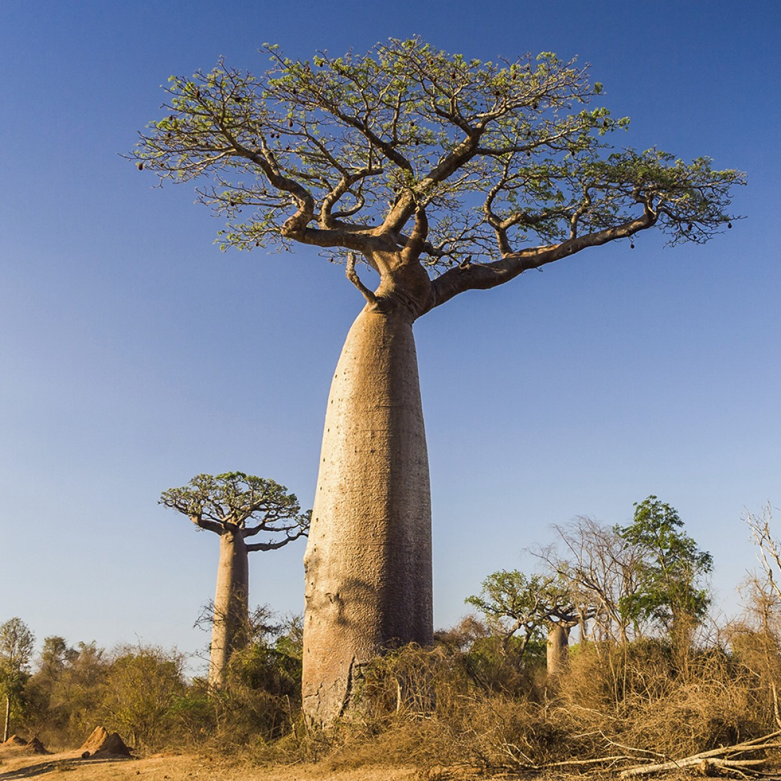Adansonia

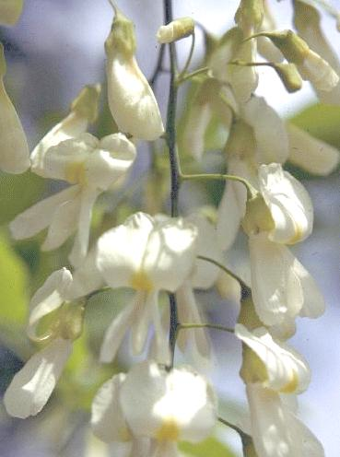

Cladrastis Lutea

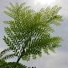
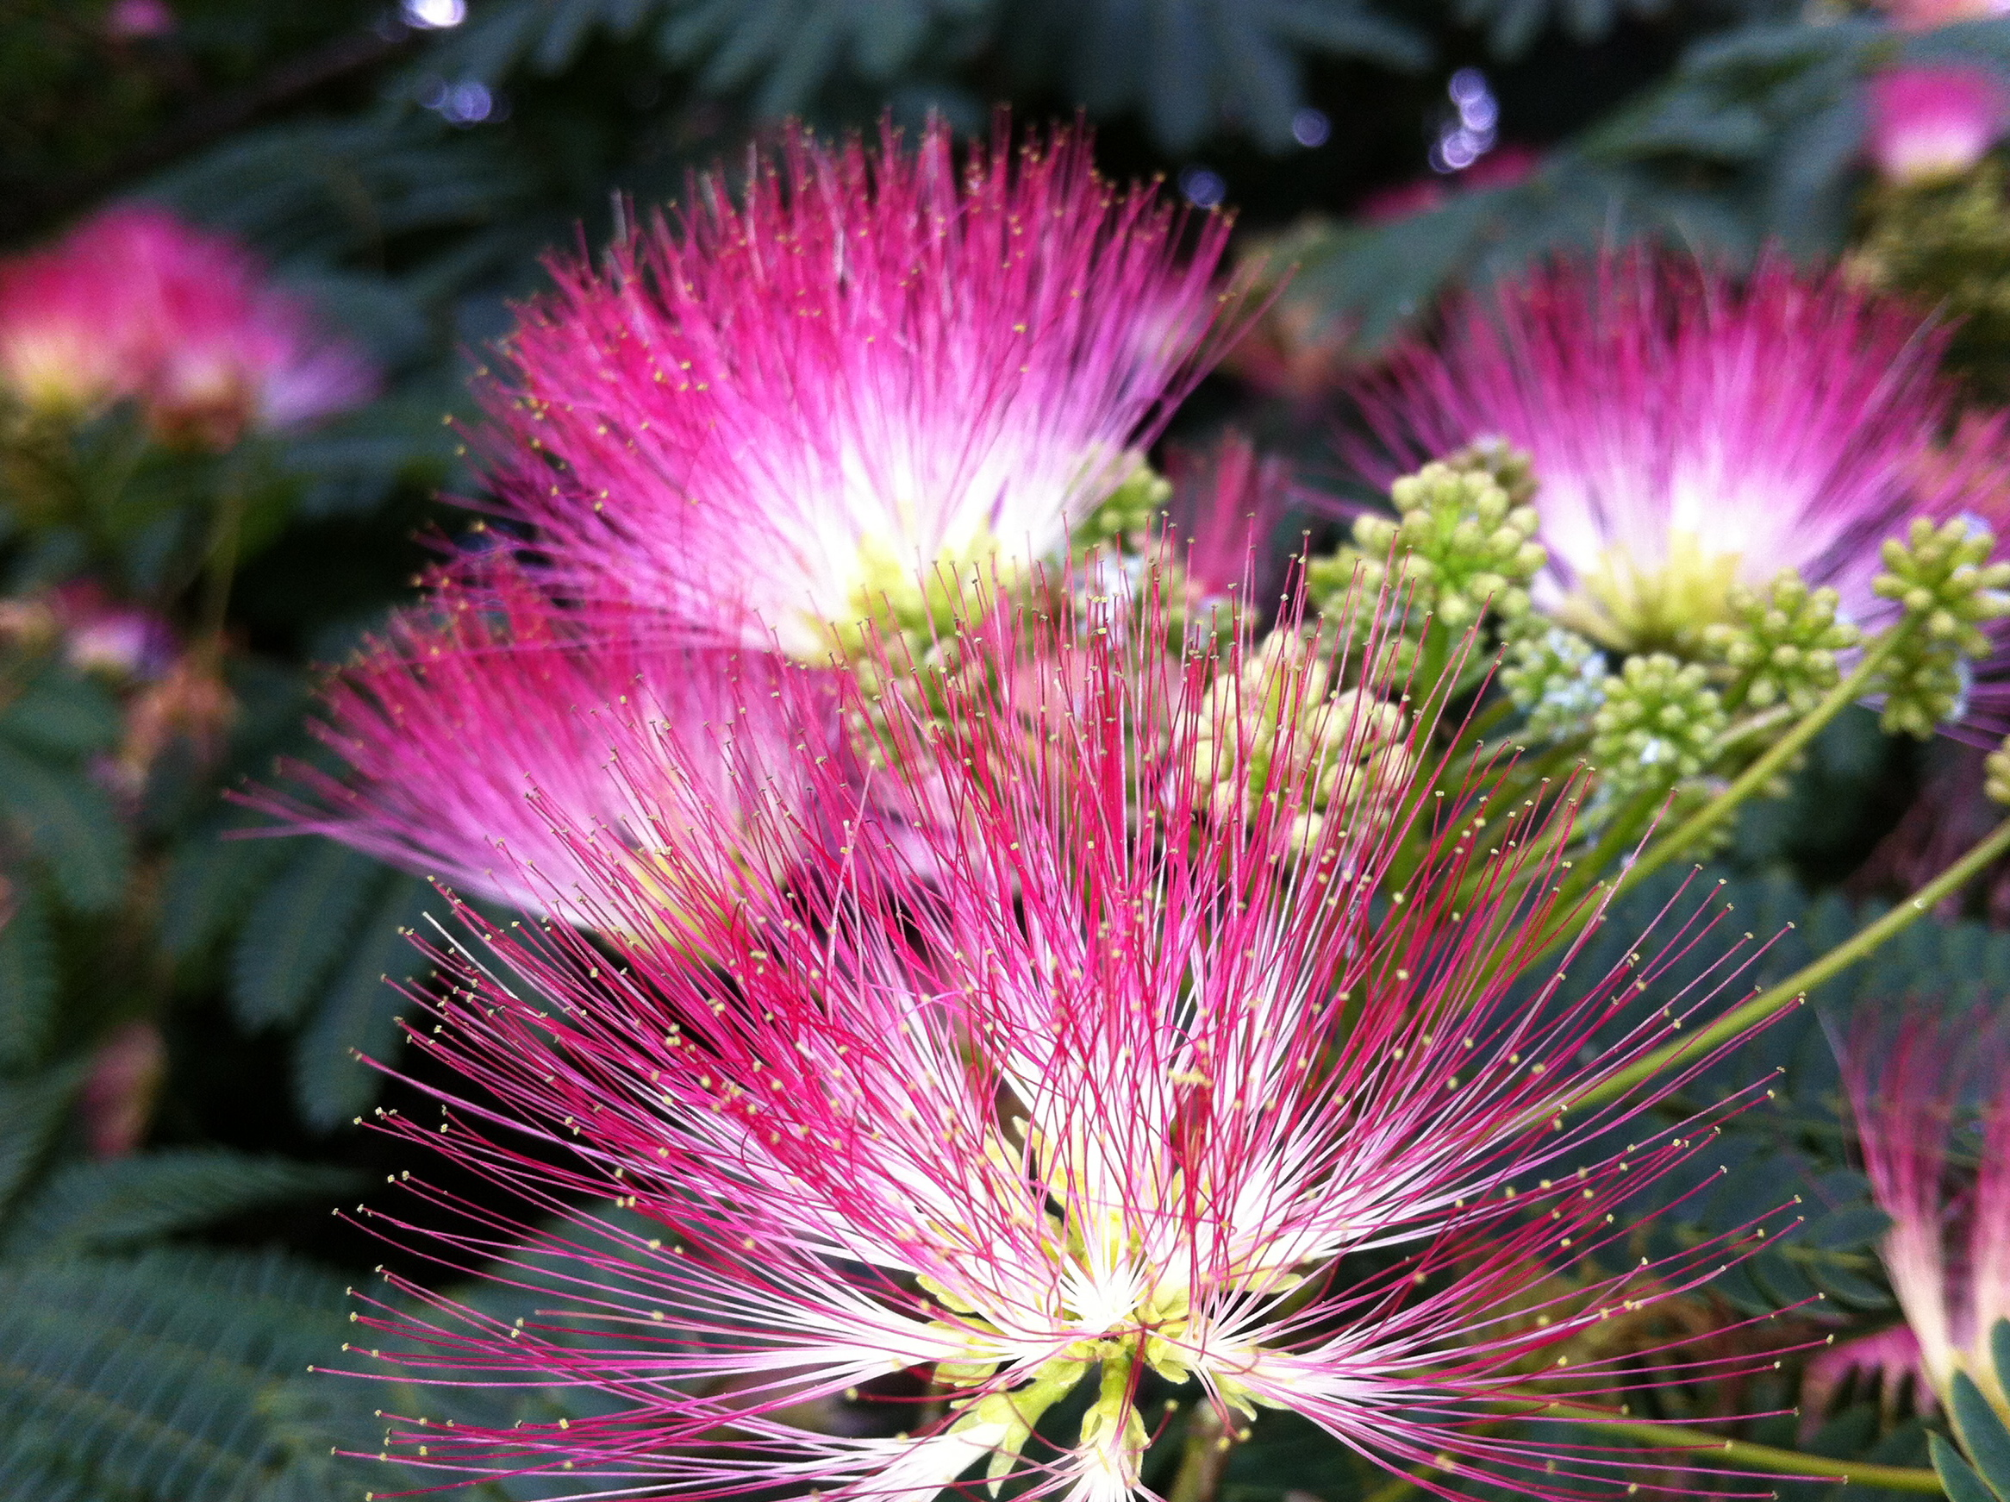
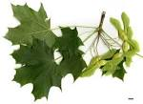
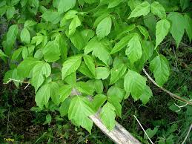
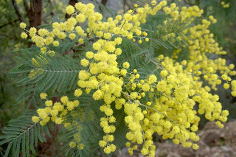
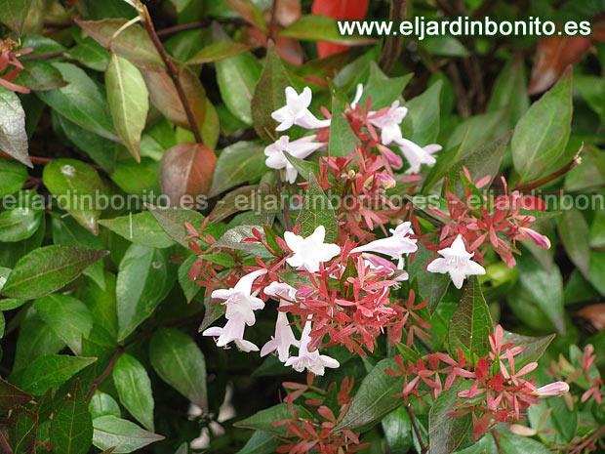
Albizia Julibrissin
Abelia Floribund
Acer saccharinum
Acacia Dealbata

Arce Platanoides

- Reino Fungi
Hongos, grupo diverso de organismos unicelulares o pluricelulares que se alimentan mediante la absorción directa de nutrientes. Los alimentos se disuelven mediante enzimas que secretan los hongos; después se absorben a través de la fina pared de la célula y se distribuyen por difusión simple en el protoplasma. Junto con las bacterias, los hongos son los causantes de la putrefacción y descomposición de toda la materia orgánica.
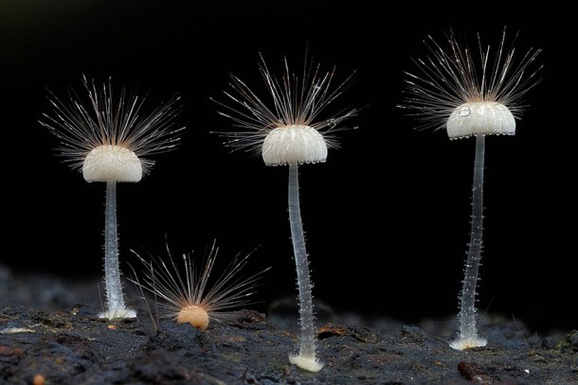
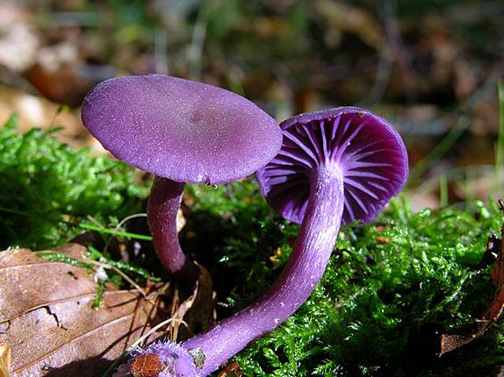
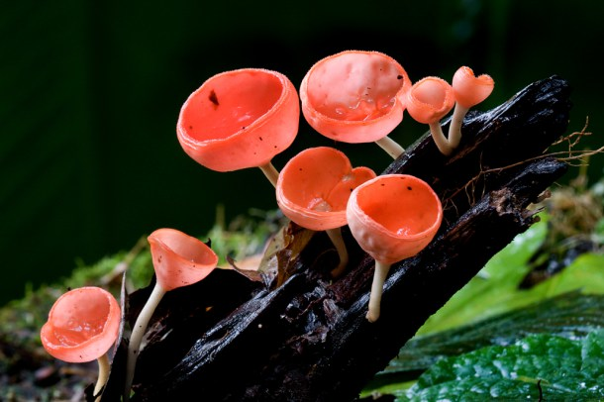
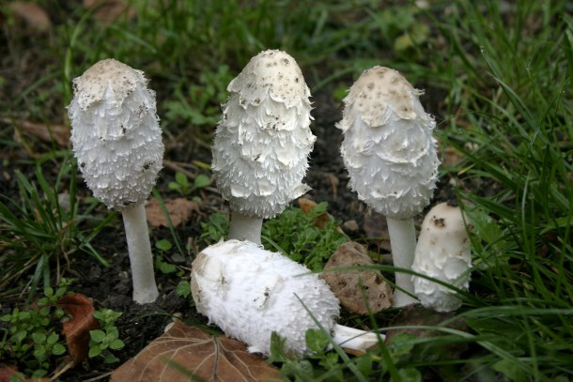
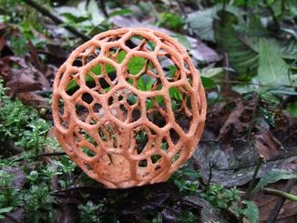
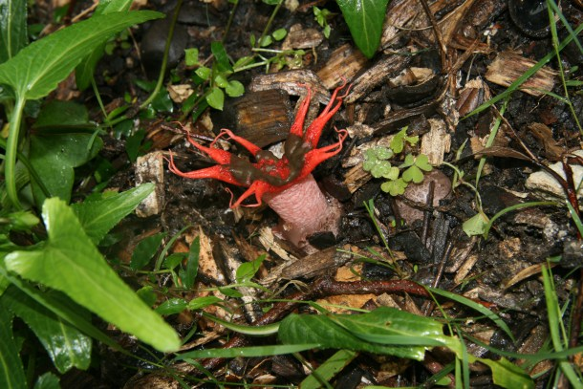
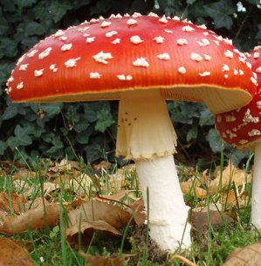
Mycena interrupta

Laccaria amethystina
Cookeina
Coprinus Comatus

Clathrus Ruber
Aseroe Rubra
Amanita Muscaria

